# ISS – protokol k projektu 2016/2017

Jan Koscielniak xkosci00

1) Délka signálu je 16000 vzorků, nebo 1 sekunda. Vzorkovací frekvence je 16kHz. Zjištěno pomocí funkce audioread().

2) Pro Fourierovu transformaci byla použita funkce fft().

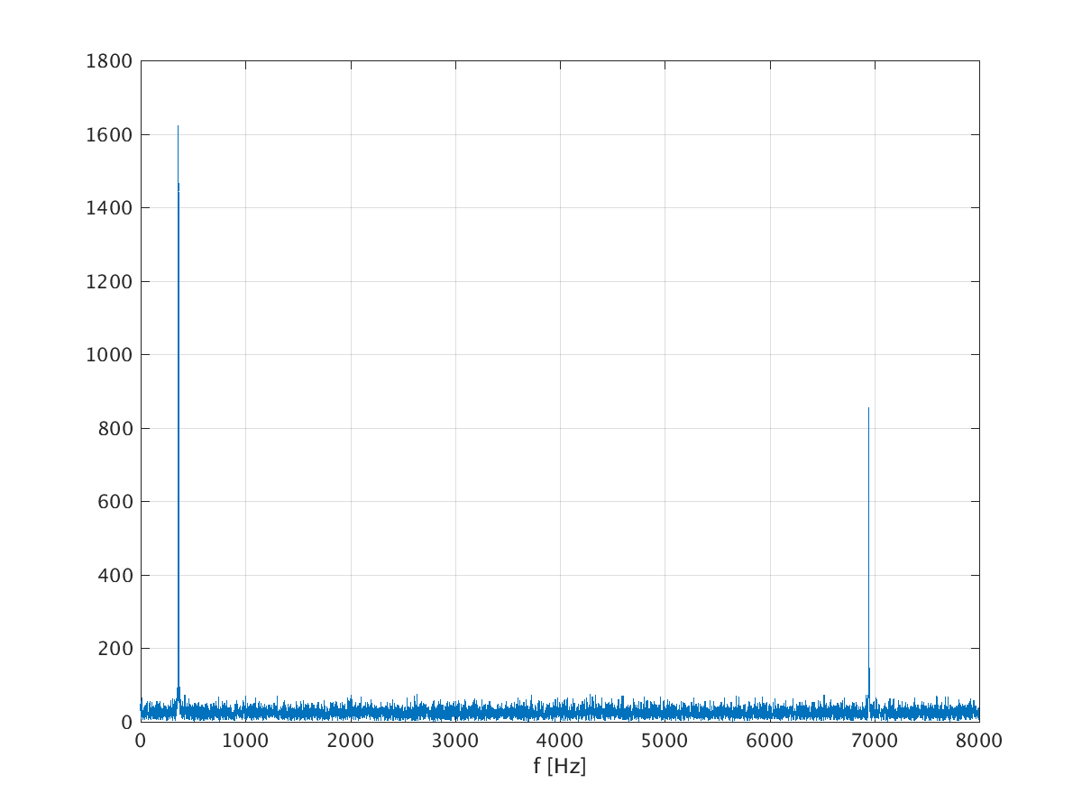

3) Maximum modulu spektra je na frekvenci 361 Hz.

4)Filtr je stabilní, protože póly jsou v levé části spektra. Vykresleno pomocí funkce zplane()

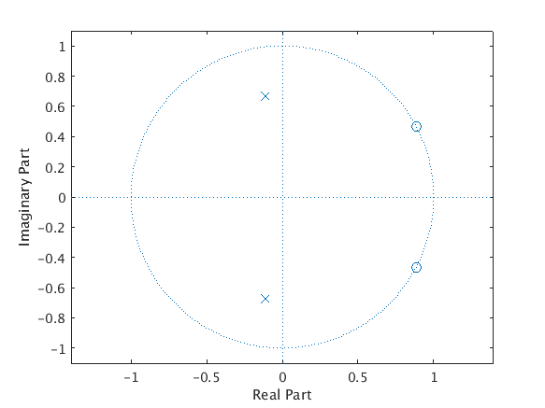

5) Filtr je typu horní propusť. Použil jsem postup ze cvičení a porovnal s typy na slidech k diskrétním systémům.

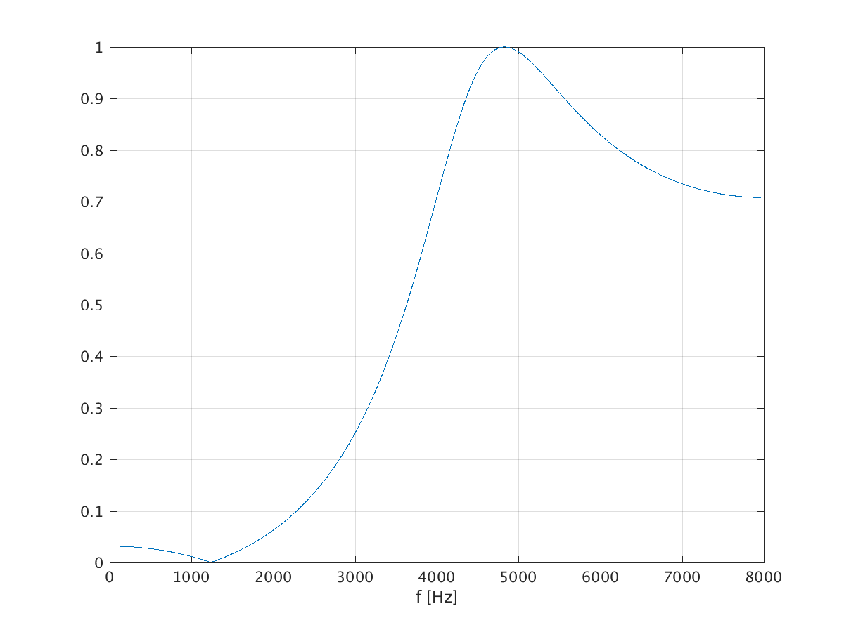

6) Filtrace byla provedena pomocí funkce filter().

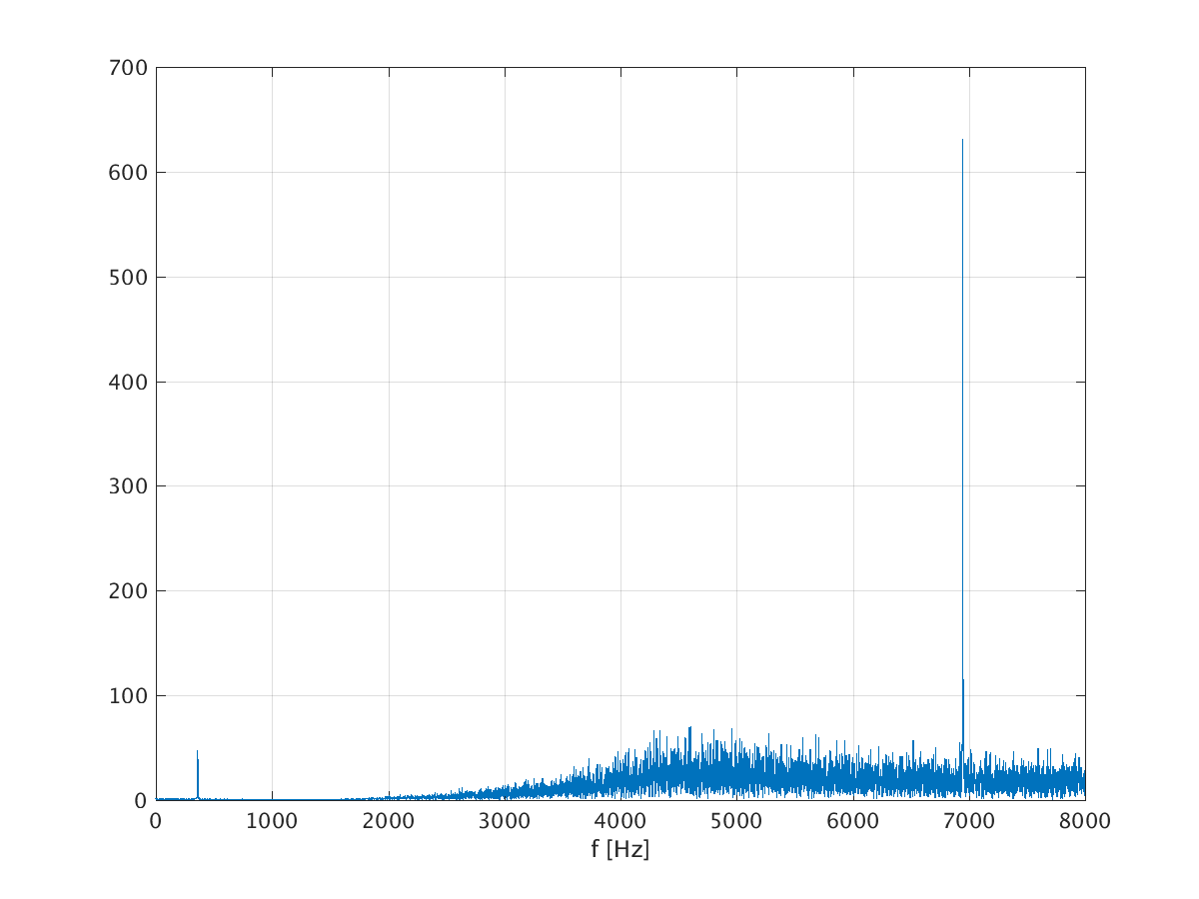

7) Maximum modulu spektra filtrovaného signálu je 6948 Hz.

9) Pouze implementovaný vzorec pomocí dvou vnořených cyklů.

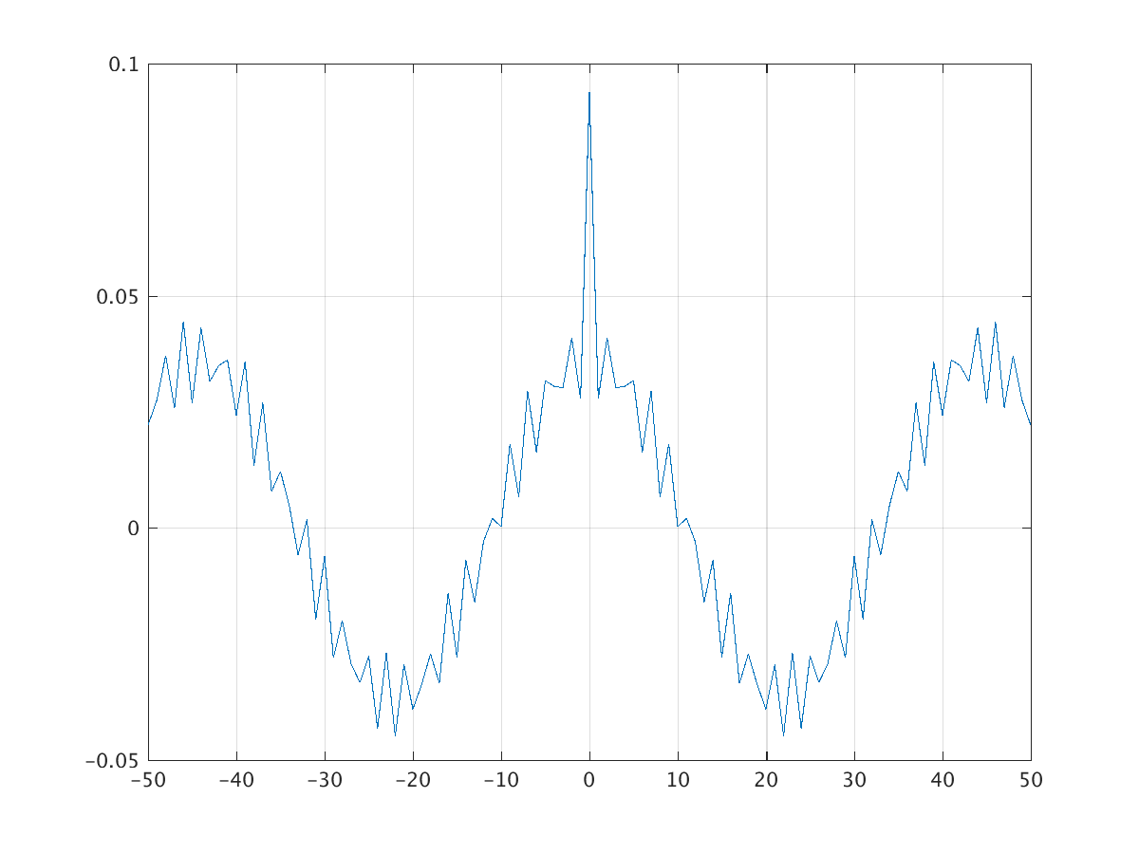

10) Hodnota R[10] je 0,000278597.

11) Funkce je zobrazena pomocí funkce pcolor(). Je to implementace vzorce z přednášky, pomocí dvou vnořených cyklů. Zvolil jsem interval 0,05.

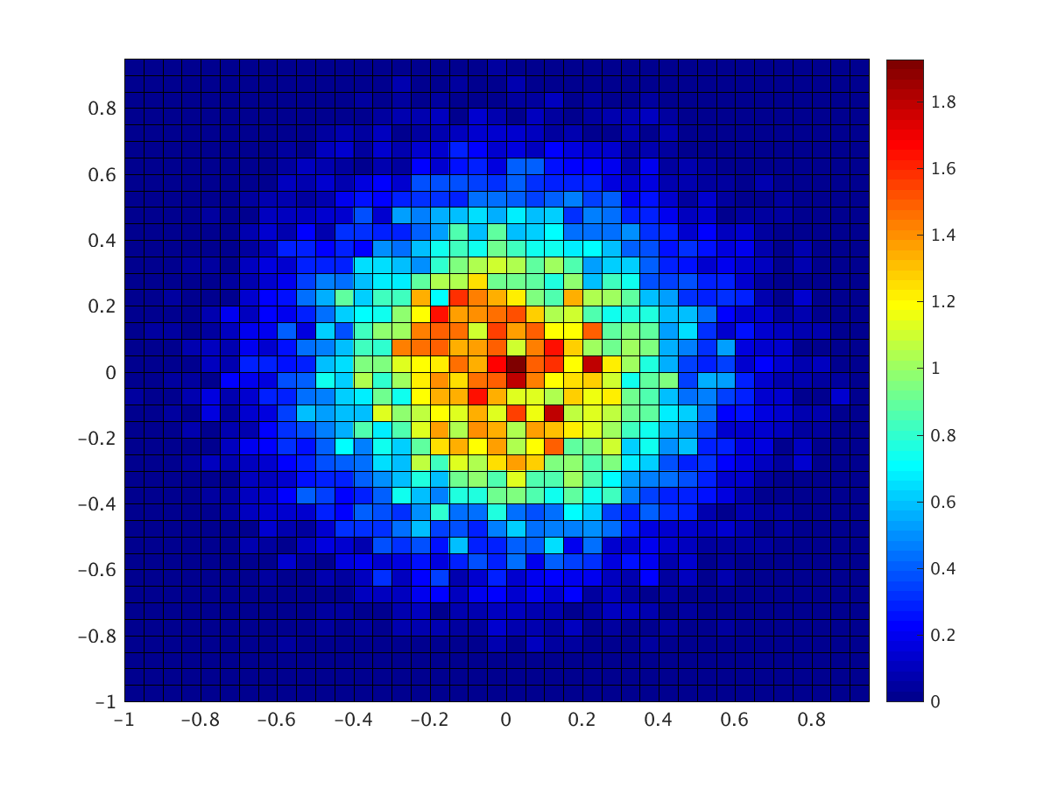

12) Pro ověření správnosti funkce hustoty rozdělení pravděpodobnosti jsem se vrátil k funkci rozdělení pravděpodobnosti, kde se součet (respektive integrál) všech pravděpodobností má rovnat jedné, což se v mém případě také rovná, z čehož usuzuji, že i hustota je správná.

13) Vyšla hodnota 0.000609375, která se docela liší od přesného výpočtu. Větší přesnosti by se dalo dosáhnout zvýšením počtu "chlívků" na grafu funkce hustoty rozdělení pravděpodobnosti.

Výpočet jsem prováděl následovně. Pro každý interval na ose x jsem vybral střed intervalu (jakoby hodnota x[n]) a pak podle dříve použité funkce rozdělení pravděpodobnosti vybral nejpravděpodobnější hodnotu na ose y (jakoby hodnota x[n+10]) a tato čísla jsem mezi sebou pronásobil a pak provedl sumu pro každý interval.

Omlouvám se za delší rozsah, je kvůli vnořeným obrázkům. Spolu s tímto protokolem odevzdávám i MATLABový soubor, u kterého lze hned na prvním řádku vypnout/zapnout export grafů do obrázků.